**Сушко Марта Янкова (Suszkowna Marta)**

15 июля 1806 г – крещение (НИАБ 136-13-894, лист 60об, №30/1806-р (ориг)).

**НИАБ 136-13-894:** Лист 60об. **Метрическая запись №30/1806-р (ориг).**

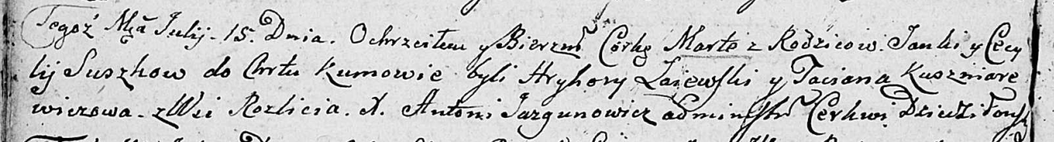

Дедиловичская Покровская церковь. 15 июля 1806 года. Метрическая запись о крещении.

Suszkowna Marta – дочь родителей с деревни Разлитье.

Suszko Janka – отец.

Suszkowa Cecylija – мать.

Łaiewski Hryhory – кум.

Kuszniarewiczowa Taciana – кума.

Jazgunowicz Antoni – ксёндз.